
สถานีตำรวจภูธรนครชัยศรี
จังหวัดนครปฐม
โทร. 0 3422 7529
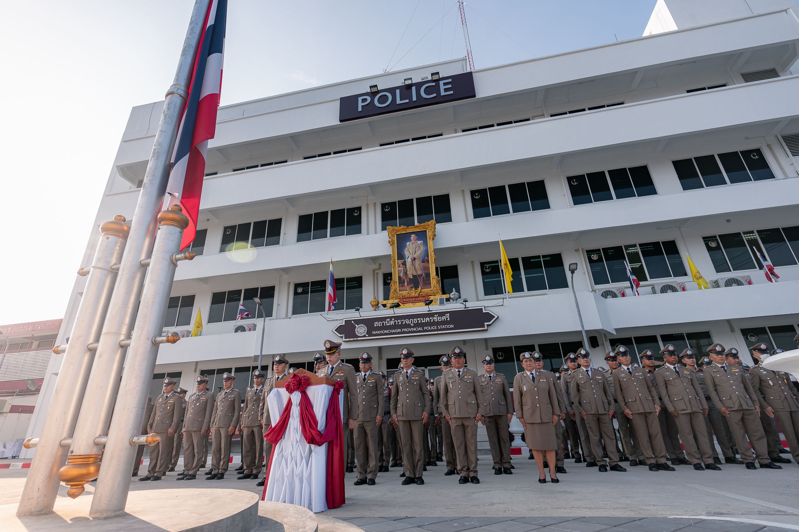

ประจำเดือน ตุลาคม 2567
รายงานการปฏิบัติราชการ
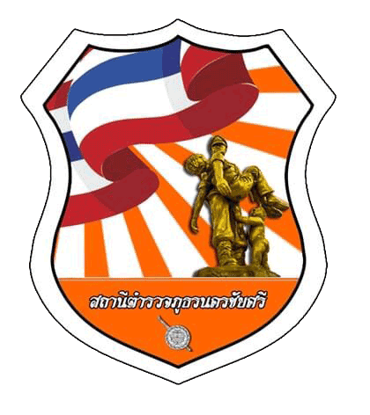
รายงานการปฏิบัติราชการงานป้องกันปราบปราม

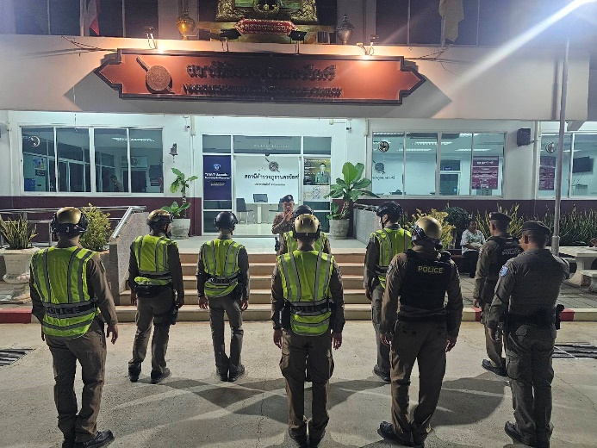
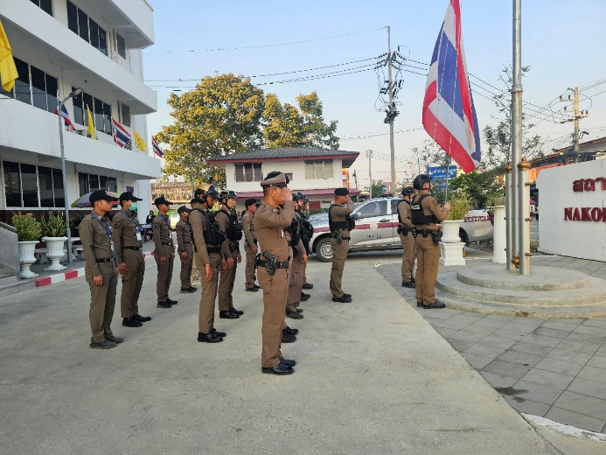
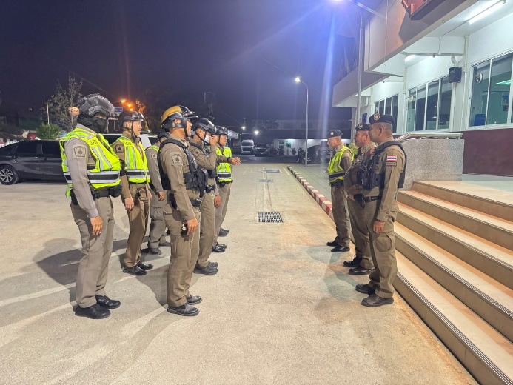
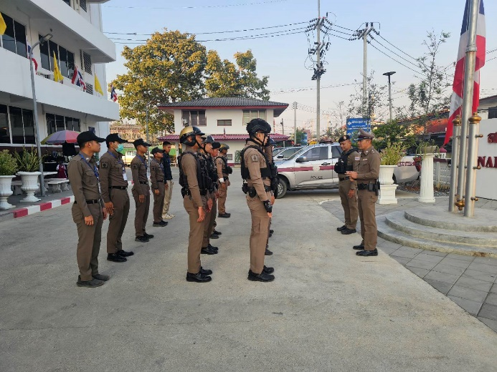
1.การปล่อยแถวสายตรวจรถยนต์และสายตรวจจักรยานยนต์

วันที่ 1 – 31 ตุลาคม 2567 ช่วงเวลาเช้า 08.01 – 20.00 น.และ ช่วงเวลาดึก 20.01 – 08.00 น.
พ.ต.อ.พายัพ โสธรางกูล ผกก.สภ.นครชัยศรี,
พ.ต.ท.อิสรภาพ แก้วชลคราม รองผกก.ป.สภ.นครชัยศรี
พ.ต.ท.ธนภัทร เหล่าทอง สวป. สภ.นครชัยศรี
เรียกรวมแถวหน้าที่หน้าสถานีตำรวจนครชัยศรี และชี้แจงข้อราชการต่างๆ ดังนี้
-ตรวจความพร้อมก่อนออกปฏิบัติหน้าที่เครื่องแต่งกาย อาวุธอุปกรณ์ประจำกาย และยานพาหนะ
-แจ้งข้อปฏิบัติราชการและภารกิจประจำวัน
-ออกตรวจเยี่ยมประชาชน ตามโครงการ Stop Walk and talk
-กำชับการปฏิบัติหน้าที่ ตามหลักยุทธวิธี ไม่ประมาท
-ฝึกทบทวนยุทธวิธีตำรวจ

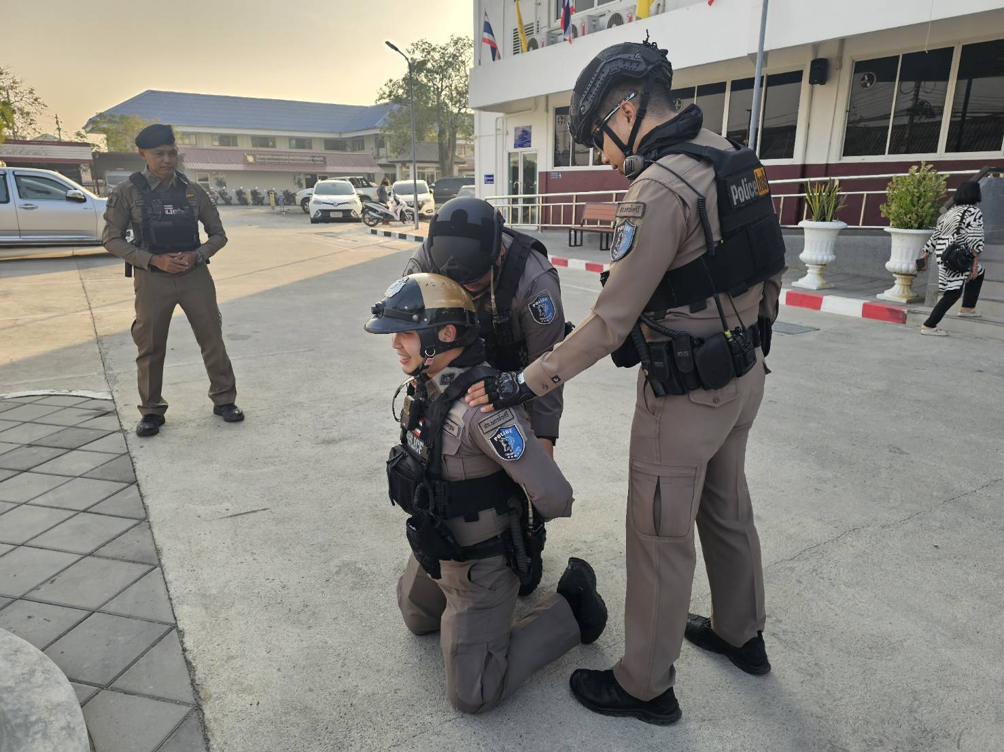
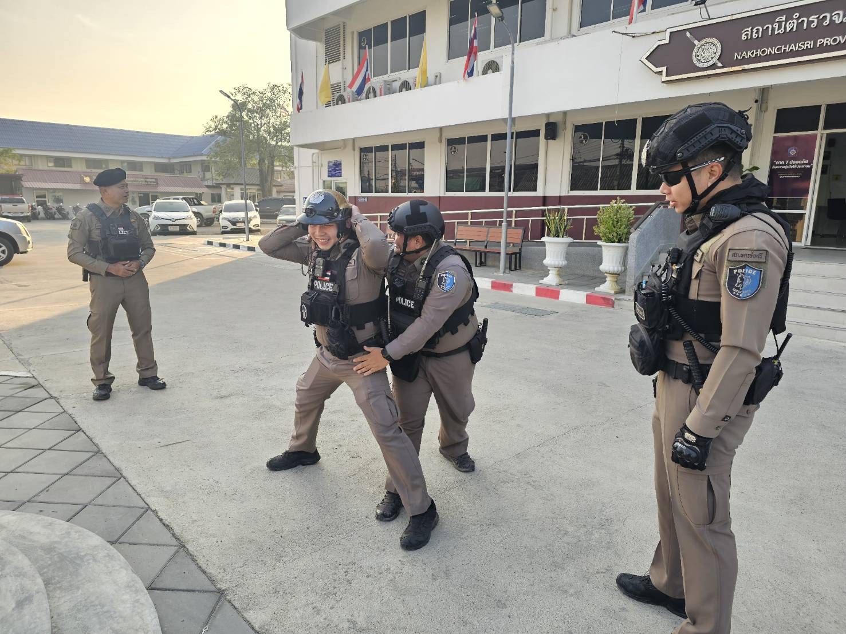
2. การฝึกทบทวนยุทธวิธีก่อนปฏิบัติหน้าที่

วันที่ 1 – 31 ตุลาคม 2567 สายตรวจจักรยานยนต์ร่วมสายตรวจรถยนต์ ฝึกทบทวนยุทธวิธีบริเวณ หน้าสถานีตำรวจนครชัยศรี โดยเป็นการฝึกตรวจค้นบุคคลตามยุทธวิธี โดยมีร้อยเวร 20 ประจำชุด เป็นผู้ควบคุมการฝึก โดยมีผู้ฝึกได้แก่ สายตรวจจักรยานยนต์ผลัด เข้า – ออก เวรเป็นผู้รับการฝึก

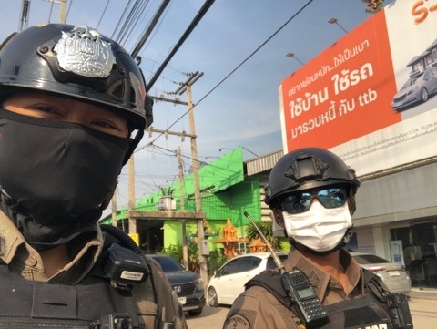
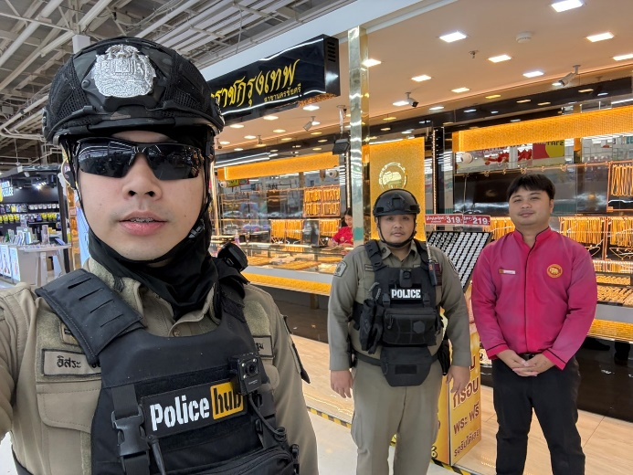
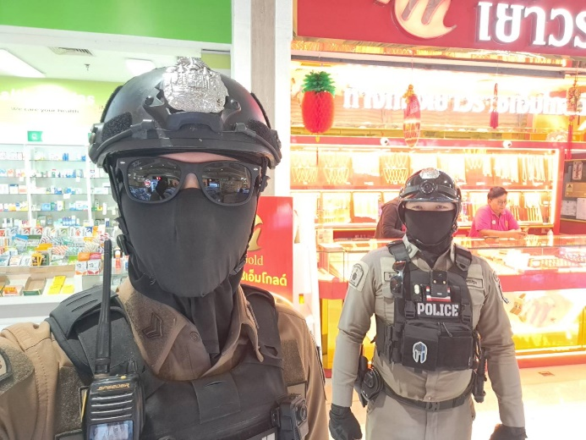
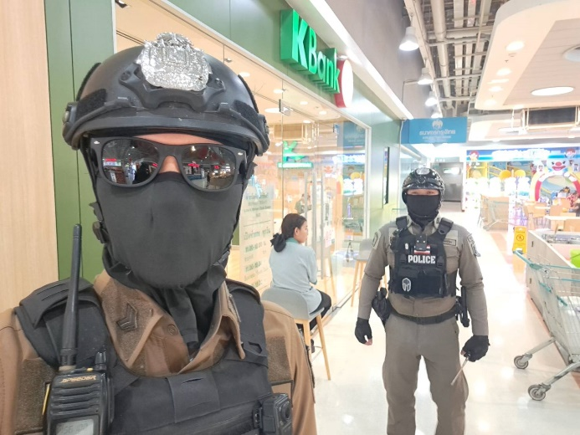
3. การออกตรวจธนาคาร ร้านทอง และร้านสะดวกซื้อ ปฏิบัติงานป้องกันปราบปราม

วันที่ 1 – 31 ตุลาคม 2567 สายตรวจจักรยานยนต์ร่วมสายตรวจรถยนต์ ออกตรวจธนาคาร ร้านทอง และร้านสะดวกซื้อ เพื่อป้องกันเหตุประทุษร้ายต่อทรัพย์ เพื่อเสริมการปฏิบัติ ในการป้องกันอาชญากรรม ตามแผนและวงรอบการตรวจ

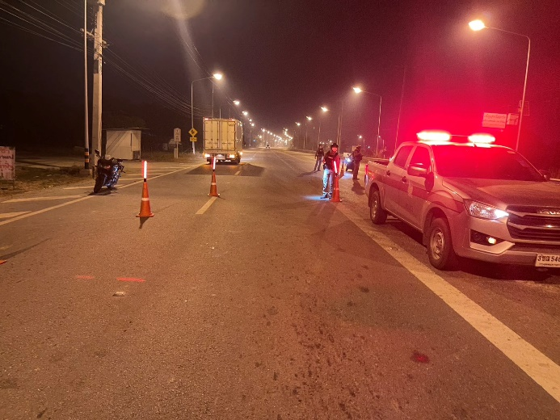
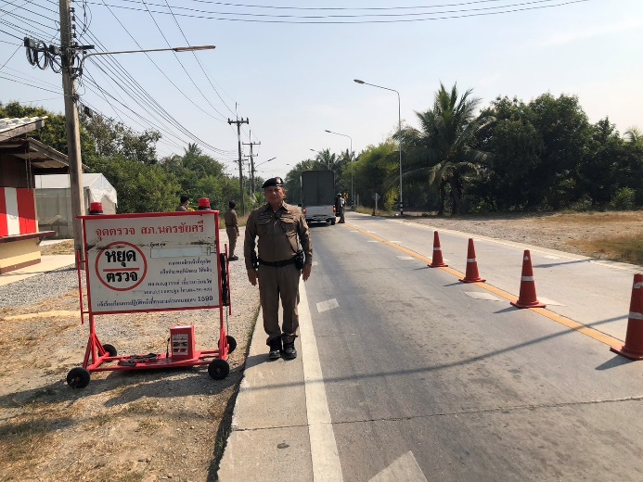
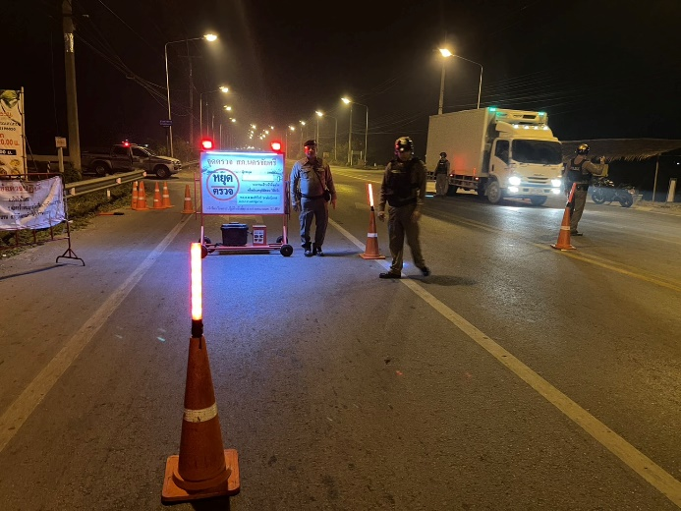
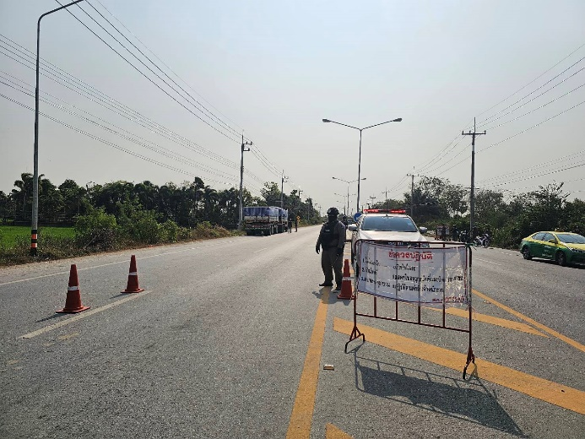
4. ตั้งจุดตรวจป้องกันปราบปราม

โดยการอำนวยการของพ.ต.อ.พายัพ โสธรางกูล ผกก.สภ.นครชัยศรี พ.ต.ท.อิสรภาพ แก้วขลคราม
รอง ผกก.ป. สภ.นครชัยศรี สั่งการให้พ.ต.ท. ธนภัทร เหล่าทอง.ปฏิบัติหน้าที่สวป.(หัวหน้าจุดตรวจ)
ได้อบรมปล่อยแถว ร้อยเวร 20 สายตรวจรถยนต์ สายตรวจจักรยานยนต์เพื่อตั้งจุด ว.43 ป้องกันเหตุในพื้นที่เสี่ยงต่ออาชญากรรม
ได้ตรวจอุปกรณ์ในการปฏิบัติหน้าที่
- มีกล้อง body camera ทุกนาย
- ไฟฉายส่องสว่างพร้อม
- อุปกรณ์ประจำจุดตรวจพร้อมปฏิบัติ
- จัดวางกำลังแบ่งหน้าที่ ประจำจุดตามหลักยุทธวิธี
- กำชับห้ามเรียกรับผลประโยชน์โดยเด็ดขาด

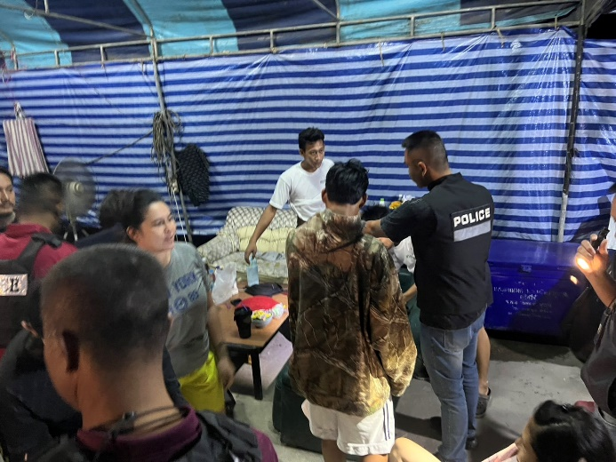
5. การออกตรวจป้องกันปราบปราม (ป้องกันปราบปรามโจรกรรมรถยนต์ ,ปะฉะดะ.)
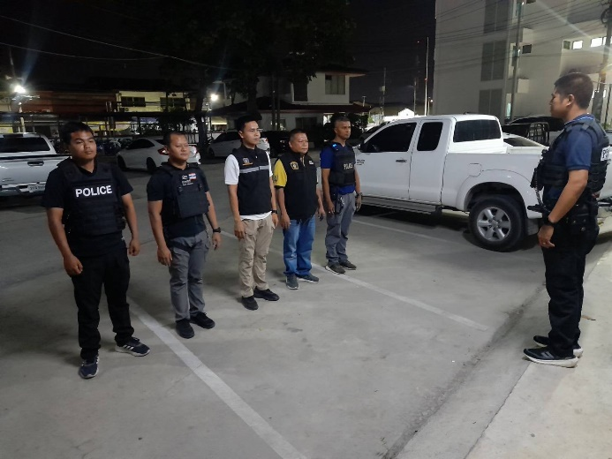

วันที่ 1 – 31 ตุลาคม 2567 เวลา 22.00-00.00 น ( ช่วงเวลากลางคืน ).
ภายใต้การอำนายการของ พ.ต.อ.พายัพ โสธรางกูล ผกก.สภ.นครชัยศรี, พ.ต.ท.อิสรภาพ แก้วชลคราม รอง ผกก.ป.สภ.นครชัยศรีและ มอบหมายให้ พ.ต.ต.ยุทธนา แสงศรี พร้อมชุด ปะ ฉะ ดะ สภ.นครชัยศรี ปฏิบัติหน้าที่ชุดเคลื่อนที่เร็ว (ปะ ฉะ ดะ) ออกตรวจจุดเสี่ยงจุดล่อแหลมในเขตพื้นที่นครชัยศรี เพื่อเป็นการป้องกันเหตุที่จะเกิดขึ้น และออกตรวจสอบพื้นที่ที่เสี่ยงต่อการเกิดอาชญากรรม
6. วิทยากรให้ความรู้ (ครู D.A.R.E.)
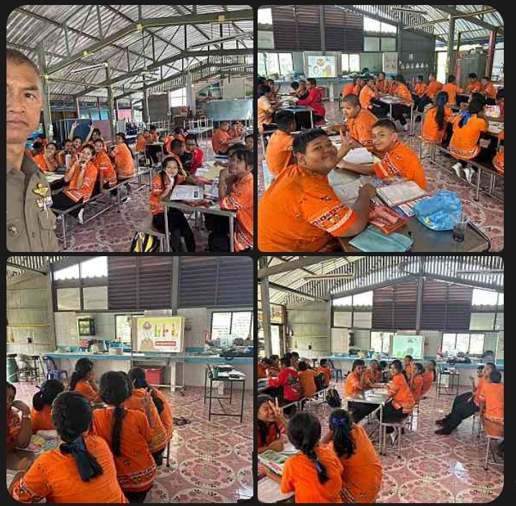

-พ.ต.อ.พายัพ โสธรางกูล ผกก.สภ.นครชัยศรี
-พ.ต.ท.อิสรภาพ แก้วชลคราม รอง ผกก.ป.สภ.นครชัยศรี มอบหมายให้ ครู D.A.R.E ประจำสถานีตำรวจภูธรนครชัยศรี นำโครงการ D.A.R.E.เข้าสอนนักเรียนตามแผนประจำเดือน ตุลาคม 2567
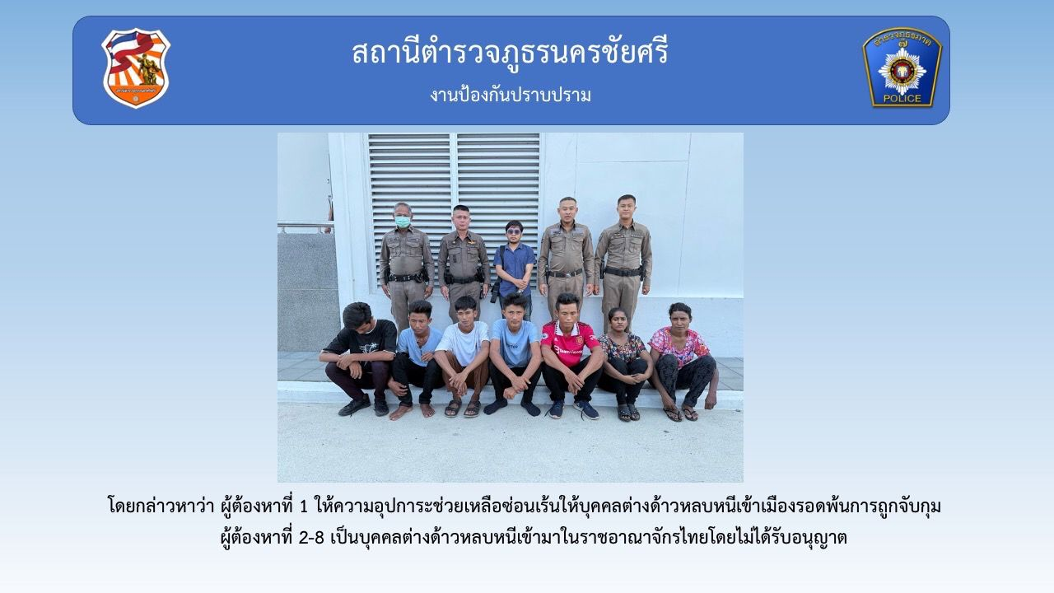
7.ผลการจับกุมงานป้องกันปราบปราม

สภ.นครชัยศรี ผลการจับกุมประจำวันที่ 25 ตุลาคม 2567ภายใต้การอำนวยการของ พ.ต.อ.พายัพ โสธรางกูล
ผกก.สภ.นครชัยศรี พ.ต.ท.อิสรภาพ แก้วชลคราม รอง ผกก.ป.สภ.นครชัยศรี พ.ต.ท.ธนภัทรทเหล่าทอง สวป.สภ.นครชัยศรีและข้าราชการตำรวจ สภ.นครชัยศรี(small green triangle)ได้ร่วมจับกุม
1.นายภาคภูมิ ทองธาตุ อายุ 27 ปี พร้อม ผตห.รวม 8 รายโดยกล่าวหาว่า
ผู้ต้องหาที่ 1 ให้การช่วยเหลือ ซ่อนเร้น หรือช่วยเหลือด้วยประการใดๆให้แก่บุคคลต่างด้าวหลบหนีเข้ามาในราชอาณาจักรไทยรอดพ้นจากการถูกจับกุม ผู้ต้องหาที่2,3,4,5,6,7,8 เป็นบุคคลต่างด้าวหลบหนีเข้ามาในราชอาณาจักรไทยโดยไม่ได้รับอนุญาต พร้อมของกลางรถยนต์ตู้ยี่ห้อ โตโยต้า สีดำหมายเลขทะเบียน ฮธ 5587 กมม.จำนวน 1คันพร้อมกุญแจ 1ดอก เหตุเกิด จุดว.43 เส้นทางงิ้วราย
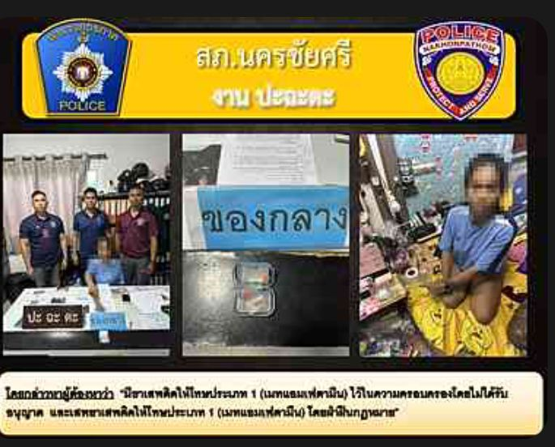
7.1 ผลการจับกุมงานป้องกันปราบปราม (ปะ ฉะ ดะ.)

สภ.นครชัยศรี ตามนโยบายข้อสั่งการของท่าน พล.ต.ท.นัยวัฒน์ ผะเดิมชิต ผบช.ภ.7 วันที่ 31 ต.ค. 67 เจ้าหน้าที่ตำรวจ สภ.นครชัยศรีภายใต้การอำนวยการของ พ.ต.อ.พายัพ โสธรางกูลผกก.สภ.นครชัยศรี พ.ต.ท.อิสรภาพ แก้วชลคราม รอง ผกก.ป.สภ.นครชัยศรีโดยการปฏิบัติของชุดปะฉะดะ นำโดย พ.ต.ต.ยุทธนา แสงศรี สวป.(ชศ).สภ.นครชัยศรี ขอรายงานผลปฏิบัติดังนี้ได้ร่วมกันจับกุม
1)นาย สันติ หรือ บาล สิทธิชัย อายุ 34 ปี พร้อมด้วยของกลาง จำนวน 6 รายการ
โดยกล่าวหาว่าจำหน่ายโดยมียาเสพติดให้โทษประเภท 1 (เมทแอมเฟตามีน)ไว้ในครอบครองเพื่อจำหน่ายโดยไม่ได้รับอนุญาตอันเป็นการกระทำเพื่อการค้าและหรือก่อให้เกิดการแพร่กระจายในชุมชน และ เสพยาเสพติดให้โทษประเภท 1 เมทแอมเฟตามีน โดยฝ่าฝืนต่อกฎหมาย
2)นางสาว จันจิรา หรือ จูน อ่ำสำอางค์ อายุ 27 ปี พร้อมด้วยของกลาง จำนวน 2 รายการ
โดยกล่าวหาว่ามียาเสพติดให้โทษประเภท 1 (เมทแอมเฟตามีน) ไว้ในความครอบครองโดยไม่ได้รับอนุญาต และเสพยาเสพติดให้โทษประเภท 1 (เมทแอมเฟตามีน) โดยฝ่าฝืนกฎหมาย

